Номинация «Внедорожные качества»
Место, марка, модель |  |  |  |  |  | Индексы по номинациям | Редакционные замеры и схема трансмиссии
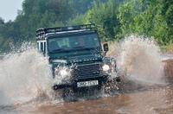  Land Rover Defender 110 |  |  |  |  |  |  | 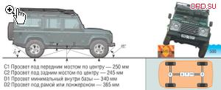  Цена протестированной машины (5 дв.; дизель 2,4 л 6МТ)  1 571 000 руб.
  Просветы | 3,8
  Углы | 4,5
  Артикуляция | 2,8
  Трансмиссия | 3,8
  Защищенность | 2,0
  Колеса | 2,0
  №10/2010 | Итог 18,9
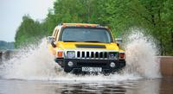  Hummer H3 |  |  |  |  |  |  | 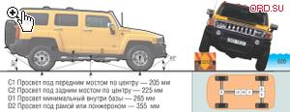  Цена протестированной машины (5 дв.; бензин 3,7 л 4АТ)  1 708 767 руб.
  Просветы | 3,2
  Углы | 4,8
  Артикуляция | 2,8
  Трансмиссия | 4,2
  Защищенность | 1,8
  Колеса | 2,0
  №7/2009 | Итог 18,8
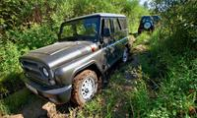  UAZ Hunter |  |  |  |  |  |  | 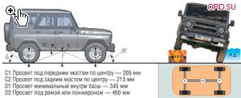  Цена протестированной машины (5 дв.; дизель 2,2 л 5МТ)  435 000 руб.
  Просветы | 3,8
  Углы | 5,0
  Артикуляция | 2,5
  Трансмиссия | 3,3
  Защищенность | 2,0
  Колеса | 1,8
  №9/2010 | Итог 18,4
4  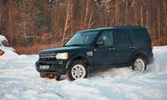  Land Rover Discovery 4 |  |  |  |  |  |  | 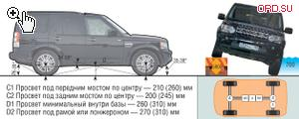  Цена протестированной машины (5 дв.; бензин 5,0 л 6АТ)  2 652 000 руб.
  Просветы | 3,3
  Углы | 4,4
  Артикуляция | 2,7
  Трансмиссия | 3,9
  Защищенность | 2,0
  Колеса | 1,7
  №4/2010 | Итог 18,0
5  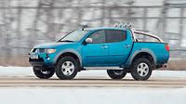  Mitsubishi L200, лифт 2 |  |  |  |  |  |  | 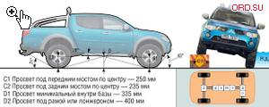  Цена протестированной машины (4 дв.; дизель 2,5 л 4АТ)  1 145 000 руб.
  Просветы | 3,8
  Углы | 4,3
  Артикуляция | 2,4
  Трансмиссия | 3,7
  Защищенность | 1,8
  Колеса | 2,0
  №5/2010 | Итог 18,0
6  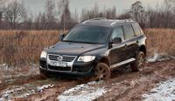  Volkswagen Touareg 2007 м.г. |  |  |  |  |  |  | 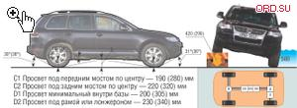  Цена протестированной машины (5 дв.; дизель 3,0 л 6АТ)  2 044 914 руб.
  Просветы | 3,9
  Углы | 4,4
  Артикуляция | 2,4
  Трансмиссия | 3,8
  Защищенность | 2,0
  Колеса | 1,4
  №1/2010 | Итог 17,9
7  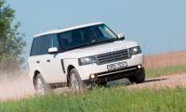  Range Rover Supercharged |  |  |  |  |  |  | 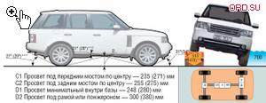  Цена протестированной машины (5 дв.; бензин 5,0 л 6АТ)  4 782 250 руб.
  Просветы | 3,7
  Углы | 4,1
  Артикуляция | 2,6
  Трансмиссия | 3,7
  Защищенность | 1,9
  Колеса | 1,9
  №7/2011  №1/2011 | Итог 17,9
8  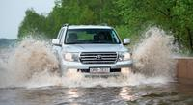  Toyota Land Cruiser 200 |  |  |  |  |  |  | 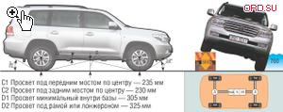  Цена протестированной машины (5 дв.; бензин 4,7 л 5АТ)  2 804 862 руб.
  Просветы | 3,3
  Углы | 4,2
  Артикуляция | 2,9
  Трансмиссия | 4,1
  Защищенность | 1,6
  Колеса | 1,7
  №7/2009 | Итог 17,8
9  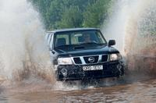  Nissan Patrol 2003 м.г. |  |  |  |  |  |  | 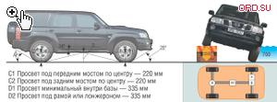  Цена протестированной машины (5 дв.; дизель 3,0 л 4АТ)  2 188 000 руб.
  Просветы | 3,6
  Углы | 3,9
  Артикуляция | 2,9
  Трансмиссия | 3,6
  Защищенность | 2,0
  Колеса | 1,8
  №10/2010 | Итог 17,8
10  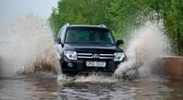  Mitsubishi Pajero |  |  |  |  |  |  | 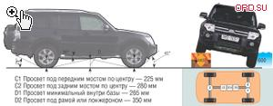  Цена протестированной машины (5 дв.; бензин 3,8 л 5АТ)  1 899 000 руб.
  Просветы | 3,5
  Углы | 4,1
  Артикуляция | 2,4
  Трансмиссия | 3,9
  Защищенность | 2,0
  Колеса | 1,8
  №4/2010  №7/2009 | Итог 17,7
11  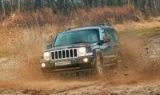  Jeep Commander |  |  |  |  |  |  | 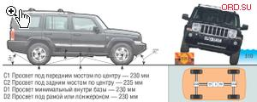  Цена протестированной машины (5 дв.; дизель 3,0 л 5АТ)  1 840 000 руб.
  Просветы | 3,5
  Углы | 4,1
  Артикуляция | 2,3
  Трансмиссия | 3,7
  Защищенность | 2,0
  Колеса | 1,9
  №6/2010 | Итог 17,5
12  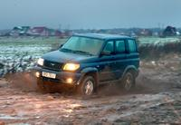  UAZ Patriot Sport |  |  |  |  |  |  | 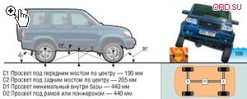  Цена протестированной машины (5 дв.; бензин 2,7 л 5МКП)  505 000 руб.
  Просветы | 3,4
  Углы | 4,4
  Артикуляция | 2,8
  Трансмиссия | 3,3
  Защищенность | 2,0
  Колеса | 1,6
  №2/2011 | Итог 17,5
13  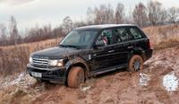  Land Rover Range Rover Sport |  |  |  |  |  |  | 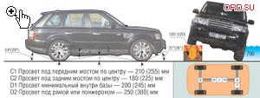  Цена протестированной машины (5 дв.; дизель 3,6 л 6АТ)  2 957 000 руб.
  Просветы | 3,2
  Углы | 4,1
  Артикуляция | 2,8
  Трансмиссия | 3,8
  Защищенность | 2,0
  Колеса | 1,3
  №1/2010 | Итог 17,2
14  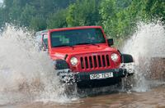  Jeep Wrangler Rubicon |  |  |  |  |  |  | 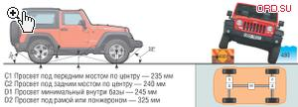  Цена протестированной машины (3 дв.; дизель 2,8 л 6МТ)  1 846 000 руб.
  Просветы | 3,7
  Углы | 3,4
  Артикуляция | 2,7
  Трансмиссия | 3,7
  Защищенность | 1,8
  Колеса | 1,9
  №10/2010 | Итог 17,2
15  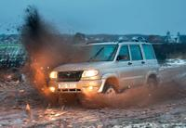  UAZ Patriot |  |  |  |  |  |  | 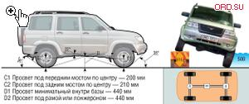  Цена протестированной машины (5 дв.; дизель 2,3 5МКП)  687 000 руб.
  Просветы | 3,4
  Углы | 4,1
  Артикуляция | 2,8
  Трансмиссия | 3,3
  Защищенность | 2,0
  Колеса | 1,6
  №2/2011 | Итог 17,2
16  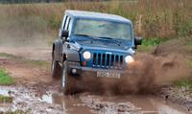  Jeep Wrangler Unlimited |  |  |  |  |  |  | 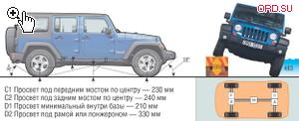  Цена протестированной машины (5 дв.; дизель 2,8 л 5АТ)  1 992 000 руб.
  Просветы | 3,6
  Углы | 3,4
  Артикуляция | 2,8
  Трансмиссия | 3,6
  Защищенность | 1,8
  Колеса | 1,9
  №11/2010 | Итог 17,1
17  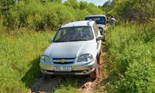  Chevrolet Niva |  |  |  |  |  |  | 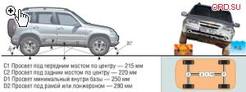  Цена протестированной машины (5 дв.; бензин 1,7 л 5MТ)  499 999 руб.
  Просветы | 3,0
  Углы | 4,8
  Артикуляция | 2,3
  Трансмиссия | 3,6
  Защищенность | 2,0
  Колеса | 1,2
  №9/2010 | Итог 16,9
18  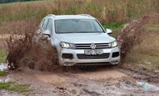  Volkswagen Touareg |  |  |  |  |  |  | 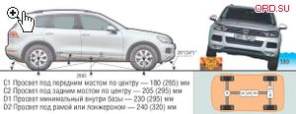  Цена протестированной машины (5 дв.; дизель 3,0 л 8АТ)  2 850 200 руб.
  Просветы | 3,7
  Углы | 4,8
  Артикуляция | 1,9
  Трансмиссия | 3,9
  Защищенность | 1,0
  Колеса | 1,5
  №11/2010 | Итог 16,8
19  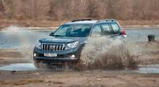  Toyota Land Cruiser Prado |  |  |  |  |  |  | 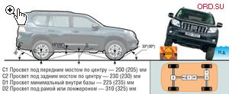  Цена протестированной машины (5 дв.; дизель 3,0 л 7АТ)  2 218 000 руб.
  Просветы | 3,1
  Углы | 3,1
  Артикуляция | 2,7
  Трансмиссия | 4,0
  Защищенность | 2,0
  Колеса | 1,8
  №6/2011  №4/2010 | Итог 16,7
2120  Трансмиссия  Nissan Patrol  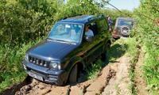  Suzuki Jimny |  |  |  |  |  |  | Цена протестированной машины (3 дв.; бензин 1,3 л 4АТ)  669 000 руб.
  3,8243,82,44,3Просветы2,7  Цена протестированной машины (5 дв.; бензин 5,6 л 7АТ)  3 149 900 руб. 22Итог 16,62,01,83,63,0Просветы  Трансмиссия  Mercedes-Benz GL 500  Трансмиссия  Артикуляция  Углы  Jeep Cherokee  №1/2011  Колеса  Защищенность  Трансмиссия  Артикуляция | 3,7
    25  Цена протестированной машины (5 дв.; бензин 5,5 л 7АТ)  5 052 074 руб. Просветы  Артикуляция  Porsche Cayenne GTS |  | 3,7 | Углы
      Цена протестированной машины (5 дв.; бензин 5,3 л 4АТ)  1 896 000 руб. Просветы | 3,2
      3,9ЗащищенностьУглы  Трансмиссия | 4,2
      Просветы3,426№9/2009  Chevrolet Tahoe |  | Итог 15,3
      Углы  Цена протестированной машины (5 дв.; бензин 4,8 л 6АТ)  4 542 000 руб. |  | 2,5
      Артикуляция |  | 2,7
      Трансмиссия |  | 3,6
      Защищенность |  | 1,2
      1,6
      Колеса
      №5/2009 |  | Итог 15,0
    Итог 15,91,41,7Артикуляция3,0  №7/2011  Колеса  Защищенность | 2,3
  3,3Просветы3,5  Цена протестированной машины (5 дв.; дизель 2,8 л 5АТ)  1 599 045 руб. 23Итог 16,5Защищенность2,5  Углы  Mitsubishi Pajero Sport  №11/2009  Углы | 1,8
  1,91,6Артикуляция1,5  Колеса  Защищенность  Колеса | 2,4
  №5/2010 |  | Итог 16,4
  Цена протестированной машины (5 дв.; дизель 3,2 л 4АТ)
  1 319 000 руб.
  Просветы | 3,0
  Углы | 5,0
  Артикуляция | 2,3
  Трансмиссия | 3,3
  Защищенность | 2,0
  Колеса | 1,0
  №9/2010  №7/2010 | Итог 16,6
Цена протестированной машины (4 дв.; 2,5 л 5АТ)  1 211 500 руб. | 27  Ford Ranger
Просветы | 3,2
Углы | 2,6
Артикуляция | 2,3
Трансмиссия | 3,3
Защищенность | 1,8
Колеса | 1,8

№5/2011 |  | Итог 15,0

28  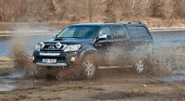  Toyota Hilux |  |  |  | 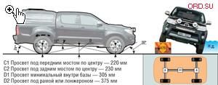  Цена протестированной машины (4 дв.; дизель 3,0 л 5АТ)  1 642 500 руб.
  Просветы | 3,3
  Углы | 2,1
  Артикуляция | 2,6
  Трансмиссия | 3,3
  Защищенность | 1,9
  Колеса | 1,8
  №6/2011 | Итог 15,0
29  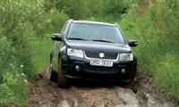  Suzuki Grand Vitara |  |  |  |  | 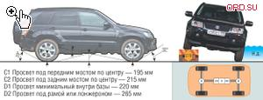  Цена протестированной машины (5 дв.; бензин 3,2 л 5АТ)  1 190 000 руб.
  Просветы | 2,6
  Углы | 3,6
  Артикуляция | 2,2
  Трансмиссия | 3,7
  Защищенность | 1,2
  Колеса | 1,4
  №8/2009 | Итог 14,7
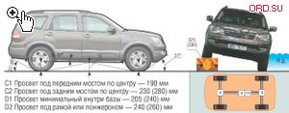  Цена протестированной машины (5 дв.; дизель 3,0 л 6АТ)  1 949 900 руб. | 30  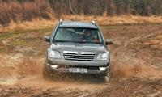  Kia Mohave
Просветы | 2,9
Углы | 3,4
Артикуляция | 2,1
Трансмиссия | 3,5
Защищенность | 1,1
Колеса | 1,7

№6/2010 | Итог 14,7

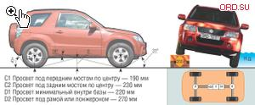  Цена протестированной машины (3 дв.; бензин 2,4 л 4АТ)  910 000 руб. | 31  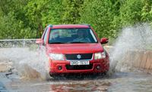  Suzuki Grand Vitara 3dr
Просветы | 2,8
Углы | 3,5
Артикуляция | 2,1
Трансмиссия | 3,5
Защищенность | 1,5
Колеса | 1,3

№7/2010 | Итог 14,7

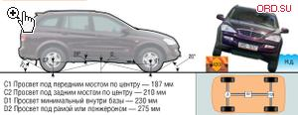  Цена протестированной машины (5 дв.; бензин 2,3 л 5МКП)  860 000 руб. | 32  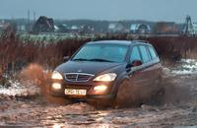  SsangYong Kyron
Просветы | 2,9
Углы | 2,9
Артикуляция | 2,4
Трансмиссия | 3,4
Защищенность | 1,4
Колеса | 1,7

№2/2011 | Итог 14,7

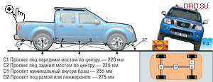  Цена протестированной машины (4 дв.; дизель 2,5 л 5АТ)  1 521 200 руб. | 33  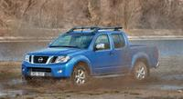  Nissan Navara
Просветы | 3,3
Углы | 2,1
Артикуляция | 2,3
Трансмиссия | 3,4
Защищенность | 1,5
Колеса | 1,8

№6/2011 | Итог 14,4

34  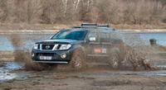  Nissan Pathfinder |  |  |  |  |  |  | 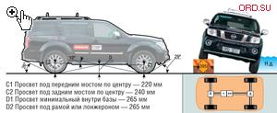  Цена протестированной машины (5 дв.; дизель 3,0 л 7АТ)  2 218 000 руб.
  Просветы | 2,6
  Углы | 2,5
  Артикуляция | 2,3
  Трансмиссия | 3,5
  Защищенность | 1,6
  Колеса | 1,7
  №6/2011 | Итог 14,2
35  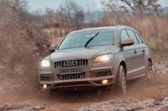  Audi Q7 |  |  |  |  |  |  | 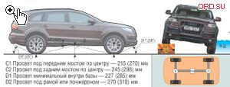  Цена протестированной машины (5 дв.; дизель 4,2 л 6АТ)  4 974 800 руб.
  Просветы | 3,6
  Углы | 2,7
  Артикуляция | 2,1
  Трансмиссия | 2,3
  Защищенность | 1,4
  Колеса | 1,8
  №1/2011 | Итог 13,9
36  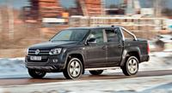  Volkswagen Amarok |  |  |  |  |  |  | 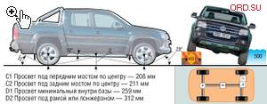  Цена протестированной машины (4 дв.; дизель 2,0 л 6МТ)  1 480 000 руб.
  Просветы | 2,7
  Углы | 2,0
  Артикуляция | 2,5
  Трансмиссия | 3,7
  Защищенность | 1,3
  Колеса | 1,5
  №5/2011 | Итог 13,7
37  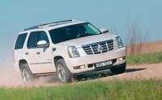  Cadillac Escalade |  |  |  |  |  |  | 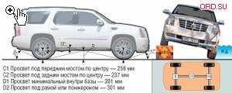  Цена протестированной машины (5 дв.; бензин 6,2 л 6АТ)  3 150 000 руб.
  Просветы | 3,4
  Углы | 2,0
  Артикуляция | 2,6
  Трансмиссия | 2,1
  Защищенность | 1,0
  Колеса | 1,6
  №7/2011 | Итог 12,7
38  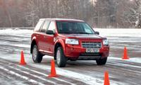  Land Rover Freelander 2 |  |  |  |  |  |  | 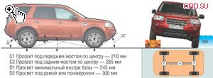  Цена протестированной машины (5 дв.; дизель 2,2 л 6АТ)  1 502 000 руб.
  Просветы | 3,0
  Углы | 3,7
  Артикуляция | 1,9
  Трансмиссия | 1,1
  Защищенность | 1,5
  Колеса | 1,4
  №2/2010 | Итог 12,6
39  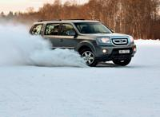  Honda Pilot |  |  |  |  |  |  | 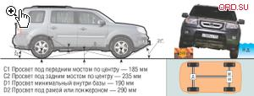  Цена протестированной машины (5 дв.; бензин 3,5 л 5АТ)  1 695 000 руб.
  Просветы | 3,0
  Углы | 3,1
  Артикуляция | 2,0
  Трансмиссия | 1,2
  Защищенность | 1,1
  Колеса | 1,5
  №5/2009 | Итог 11,9
40  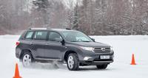  Toyota Highlander |  |  |  |  |  |  | 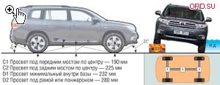  Цена протестированной машины (5 дв.; бензин 2,7 л 5МКП)  1 840 000 руб.
  Просветы | 2,9
  Углы | 2,3
  Артикуляция | 2,0
  Трансмиссия | 2,2
  Защищенность | 1,0
  Колеса | 1,5
  №3/2011 | Итог 11,9
41  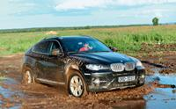  BMW X6 |  |  |  |  |  |  | 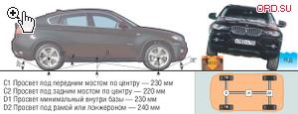  Цена протестированной машины (5 дв.; бензин 4,4 л 6АТ)  3 772 300 руб.
  Просветы | 2,4
  Углы | 3,5
  Артикуляция | 2,3
  Трансмиссия | 1,1
  Защищенность | 1,6
  Колеса | 0,8
  №9/2009 | Итог 11,7
42  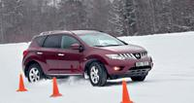  Nissan Murano II |  |  |  |  |  |  | 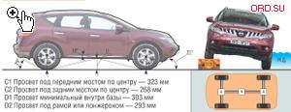  Цена протестированной машины (5 дв.; бензин 3,5 л, CVT)  1 800 000 руб.
  Просветы | 3,4
  Углы | 3,2
  Артикуляция | 1,9
  Трансмиссия | 1,1
  Защищенность | 0,4
  Колеса | 1,7
  №3/2011 | Итог 11,7
43  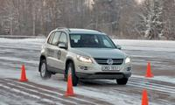  Volkswagen Tiguan |  |  |  |  |  |  | 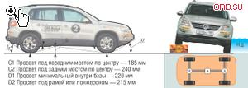  Цена протестированной машины (5 дв.; дизель 2,0 л 6АТ)  1 251 883 руб.
  Просветы | 2,6
  Углы | 3,5
  Артикуляция | 1,8
  Трансмиссия | 1,1
  Защищенность | 1,4
  Колеса | 0,9
  №2/2010 | Итог 11,3
44  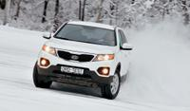  Kia Sorento |  |  |  |  |  |  | 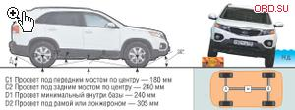  Цена протестированной машины (5 дв.; бензин 2,4 л 6АТ)  1 349 000 руб.
  Просветы | 2,9
  Углы | 3,3
  Артикуляция | 1,7
  Трансмиссия | 1,1
  Защищенность | 0,8
  Колеса | 1,5
  №3/2010 | Итог 11,3
45  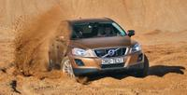  Volvo XC60 |  |  |  |  |  |  | 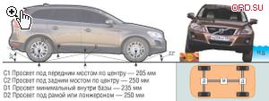  Цена протестированной машины (5 дв.; бензин 3,0 л 6АТ)  2 598 800 руб.
  Просветы | 3,0
  Углы | 2,8
  Артикуляция | 1,8
  Трансмиссия | 1,2
  Защищенность | 0,9
  Колеса | 1,4
  №6/2009 | Итог 11,1
46  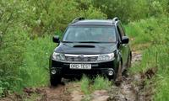  Subaru Forester |  |  |  |  |  |  | 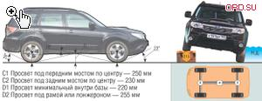  Цена протестированной машины (5 дв.; бензин 2,5 л 4АТ)  1 381 800 руб.
  Просветы | 3,2
  Углы | 2,0
  Артикуляция | 1,9
  Трансмиссия | 2,3
  Защищенность | 0,7
  Колеса | 1,0
  №8/2009 | Итог 11,1
47  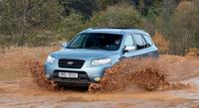  Hyundai Santa Fe |  |  |  |  |  |  | 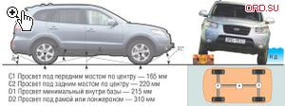  Цена протестированной машины (5 дв.; дизель 2,2 л 5АТ)  1 425 500 руб.
  Просветы | 2,9
  Углы | 2,9
  Артикуляция | 1,8
  Трансмиссия | 1,1
  Защищенность | 1,0
  Колеса | 1,4
  №11/2009 | Итог 11,1
48  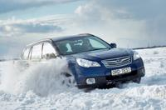  Subaru Outback |  |  |  |  |  |  | 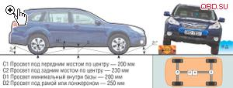  Цена протестированной машины (5 дв.; бензин 3,6 л 5АТ)  2 037 000 руб.
  Просветы | 2,8
  Углы | 1,7
  Артикуляция | 1,9
  Трансмиссия | 3,5
  Защищенность | 0,6
  Колеса | 0,6
  №5/2010 | Итог 11,1
49  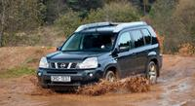  Nissan X-Trail |  |  |  |  |  |  | 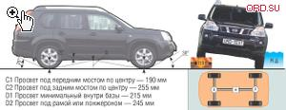  Цена протестированной машины (5 дв.; дизель 2,0 л 6АТ)  1 236 700 руб.
  Просветы | 2,9
  Углы | 2,9
  Артикуляция | 2,0
  Трансмиссия | 1,1
  Защищенность | 0,9
  Колеса | 1,2
  №11/2009 | Итог 11,0
50  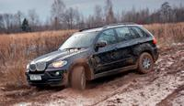  BMW X5 |  |  |  |  |  |  | 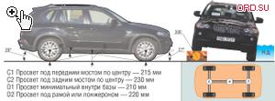  Цена протестированной машины (5 дв.; дизель 3,0 л 6АТ)  3 193 900 руб.
  Просветы | 2,7
  Углы | 2,4
  Артикуляция | 1,9
  Трансмиссия | 1,3
  Защищенность | 1,6
  Колеса | 1,1
  №1/2010 | Итог 11,0
51  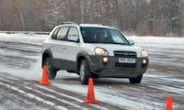  Hyundai Tucson |  |  |  |  |  |  | 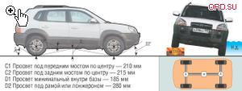  Цена протестированной машины ( 5 дв.; дизель 2,0 л 4АТ)  898 900 руб.
  Просветы | 3,0
  Углы | 3,6
  Артикуляция | 1,7
  Трансмиссия | 0,9
  Защищенность | 0,9
  Колеса | 0,8
  №2/2010 | Итог 10,9
52  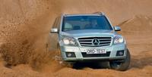  Mercedes-Benz GLK 280 |  |  |  |  |  |  | 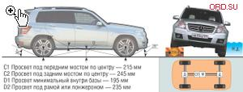  Цена протестированной машины (5 дв.; бензин 3,0 л 7АТ)  2 957 000 руб.
  Просветы | 2,8
  Углы | 3,2
  Артикуляция | 1,9
  Трансмиссия | 1,4
  Защищенность | 0,8
  Колеса | 0,7
  №6/2009 | Итог 10,8
53  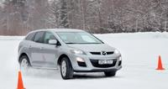  Mazda CX-7 |  |  |  |  |  |  | 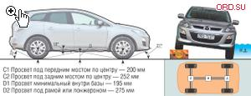  Цена протестированной машины (5 дв.; бензин 2,3 л, 6АКП)  1 409 000 руб.
  Просветы | 3,0
  Углы | 2,7
  Артикуляция | 2,0
  Трансмиссия | 1,1
  Защищенность | 0,5
  Колеса | 1,5
  №3/2011 | Итог 10,8
54  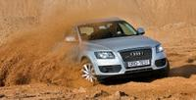  Audi Q5 |  |  |  |  |  |  | 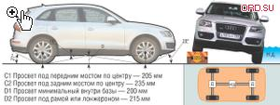  Цена протестированной машины (5 дв.; бензин 2,0 л 7АТ)  2 305 500 руб.
  Просветы | 2,8
  Углы | 2,5
  Артикуляция | 2,0
  Трансмиссия | 1,3
  Защищенность | 0,7
  Колеса | 1,3
  №6/2009 | Итог 10,6
55  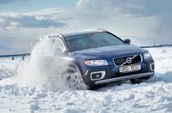  Volvo XC70 |  |  |  |  |  |  | 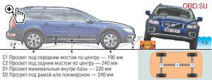  Цена протестированной машины (5 дв.; бензин 3,2 л 6АТ)  2 591 000 руб.
  Просветы | 2,6
  Углы | 1,7
  Артикуляция | 1,9
  Трансмиссия | 2,8
  Защищенность | 1,0
  Колеса | 0,6
  №5/2010 | Итог 10,6
56  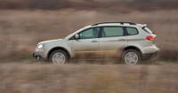  Subaru Tribeca |  |  |  |  |  |  | 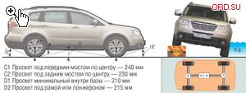  Цена протестированной машины (5 дв.; бензин 3,6 л 5АТ)  1 858 100 руб.
  Просветы | 2,6
  Углы | 1,8
  Артикуляция | 2,1
  Трансмиссия | 2,3
  Защищенность | 0,5
  Колеса | 1,2
  №12/2009 | Итог 10,5
57  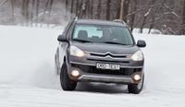  Citroen C-Crosser |  |  |  |  |  |  | 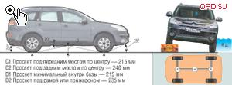  Цена протестированной машины (5 дв.; бензин 2,4 л CVT)  1 182 000 руб.
  Просветы | 3,0
  Углы | 2,6
  Артикуляция | 1,9
  Трансмиссия | 0,9
  Защищенность | 0,8
  Колеса | 1,3
  №3/2010 | Итог 10,5
58  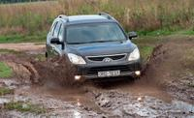  Hyundai ix55 |  |  |  |  |  |  | 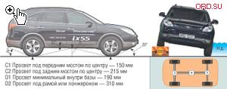  Цена протестированной машины (5 дв.; бензин 3,8 л 6АТ;)  1 919 900 руб.
  Просветы | 1,6
  Углы | 3,2
  Артикуляция | 1,9
  Трансмиссия | 1,1
  Защищенность | 1,1
  Колеса | 1,6
  №11/2010  №6/2010 | Итог 10,5
59  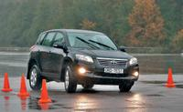  Toyota RAV4 |  |  |  |  |  |  | 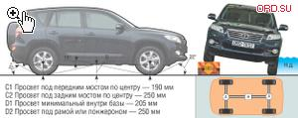  Цена протестированной машины (5 дв.; бензин 2,0 л CVT)  1 303 000 руб.
  Просветы | 2,7
  Углы | 2,2
  Артикуляция | 1,9
  Трансмиссия | 1,1
  Защищенность | 0,8
  Колеса | 1,7
  №11/2010 | Итог 10,4
60  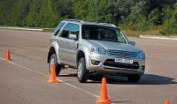  Ford Escape |  |  |  |  |  |  | 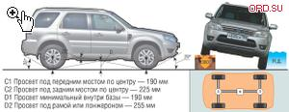  Цена протестированной машины (5 дв.; бензин 2,3 л 4АТ)  1 180 000 руб.
  Просветы | 2,6
  Углы | 3,3
  Артикуляция | 2,2
  Трансмиссия | 0,6
  Защищенность | 0,3
  Колеса | 1,3
  №10/2009 | Итог 10,3
61  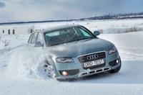  Audi A4 allroad |  |  |  |  |  |  | 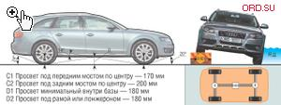  Цена протестированной машины (5 дв.; бензин 2,0 л 7АТ)  1 627 000 руб.
  Просветы | 1,6
  Углы | 1,4
  Артикуляция | 2,0
  Трансмиссия | 3,7
  Защищенность | 1,0
  Колеса | 0,6
  №5/2010 | Итог 10,3
62  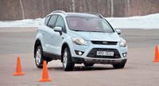  Ford Kuga |  |  |  |  |  |  | 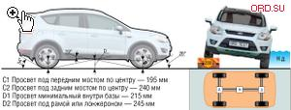  Цена протестированной машины (5 дв.; бензин 2,5 л 5АТ)  1 269 000 руб.
  Просветы | 2,7
  Углы | 2,7
  Артикуляция | 1,8
  Трансмиссия | 1,1
  Защищенность | 0,9
  Колеса | 1,1
  №5/2011  №3/2010 | Итог 10,3
63  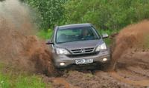  Honda CR-V |  |  |  |  |  |  | 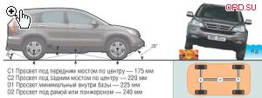  Цена протестированной машины (5 дв.; бензин 2,0 л 5АТ)  1 195 000 руб.
  Просветы | 2,0
  Углы | 2,8
  Артикуляция | 2,8
  Трансмиссия | 0,4
  Защищенность | 0,8
  Колеса | 1,3
  №8/2010 | Итог 10,1
64  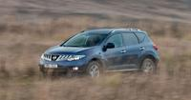  Nissan Murano |  |  |  |  |  |  | 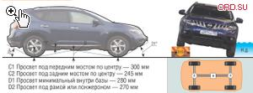  Цена протестированной машины (5 дв.; бензин 3,5 л 5АТ)  1 959 000 руб.
  Просветы | 2,2
  Углы | 3,2
  Артикуляция | 1,9
  Трансмиссия | 1,1
  Защищенность | 0,4
  Колеса | 1,1
  №12/2009 | Итог 9,9
65  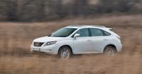  Lexus RX 350 |  |  |  |  |  |  | 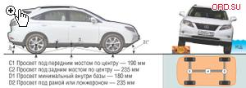  Цена протестированной машины (5 дв.; бензин 3,5 л 5АТ)  2 695 000 руб.
  Просветы | 2,8
  Углы | 2,8
  Артикуляция | 1,8
  Трансмиссия | 1,1
  Защищенность | 0,4
  Колеса | 1,0
  №12/2009 | Итог 9,9
66  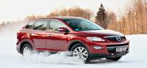  Mazda CX-9 |  |  |  |  |  |  | 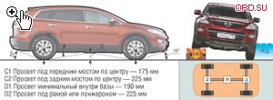  Цена протестированной машины (5 дв.; бензин 3,7 л 6АТ)  1 799 000 руб.
  Просветы | 2,9
  Углы | 1,9
  Артикуляция | 2,0
  Трансмиссия | 1,0
  Защищенность | 0,9
  Колеса | 1,1
  №5/2009 | Итог 9,8
67  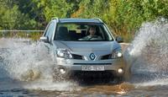  Renault Koleos |  |  |  |  |  |  | 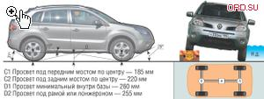  Цена протестированной машины (5 дв.; бензин 2,5 л CVT)  1 309 800 руб.
  Просветы | 2,2
  Углы | 3,0
  Артикуляция | 2,0
  Трансмиссия | 0,6
  Защищенность | 0,2
  Колеса | 1,3
  №10/2009 | Итог 9,3
68  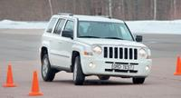  Jeep Liberty |  |  |  |  |  |  | 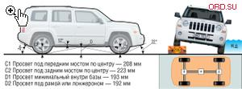  Цена протестированной машины (5 дв.; бензин 2,4 л CVT)  1 251 000 руб.
  Просветы | 2,4
  Углы | 2,0
  Артикуляция | 1,9
  Трансмиссия | 0,7
  Защищенность | 0,9
  Колеса | 1,2
  №5/2011 | Итог 9,1
69  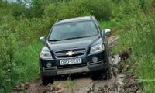  Chevrolet Captiva |  |  |  |  |  |  | 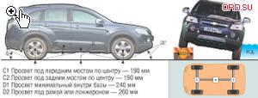  Цена протестированной машины (5 дв.; бензин 3,2 л 5АТ)  1 190 800 руб.
  Просветы | 2,0
  Углы | 2,0
  Артикуляция | 2,1
  Трансмиссия | 1,1
  Защищенность | 0,5
  Колеса | 1,3
  №8/2009 | Итог 9,0
70  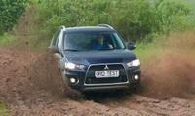  Mitsubishi Outlander XL |  |  |  |  |  |  | 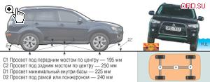  Цена протестированной машины (5 дв.; бензин 2,0 л CVT)  1 189 000 руб.
  Просветы | 2,6
  Углы | 1,7
  Артикуляция | 1,7
  Трансмиссия | 0,6
  Защищенность | 1,1
  Колеса | 1,3
  №8/2010 | Итог 9,0
71  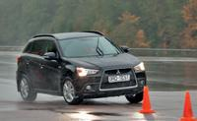  Mitsubishi ASX |  |  |  |  |  |  | 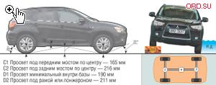  Цена протестированной машины (5 дв.; бензин 2,0 л CVT)  1 229 000 руб.
  Просветы | 1,8
  Углы | 2,0
  Артикуляция | 1,8
  Трансмиссия | 1,0
  Защищенность | 0,8
  Колеса | 1,6
  №11/2010 | Итог 9,0
72  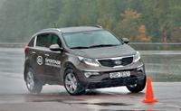  Kia Sportage |  |  |  |  |  |  | 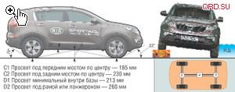  Цена протестированной машины (5 дв.; дизель 2,0 л 6АТ)  1 279 900 руб.
  Просветы | 1,8
  Углы | 2,1
  Артикуляция | 1,6
  Трансмиссия | 1,1
  Защищенность | 0,8
  Колеса | 1,6
  №12/2010 | Итог 9,0
73  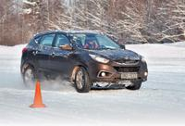  Hyundai ix35 |  |  |  |  |  |  | 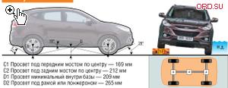  Цена протестированной машины (5 дв.; дизель 2,0 л 6АКП)  1 335 900 руб.
  Просветы | 1,7
  Углы | 2,6
  Артикуляция | 1,5
  Трансмиссия | 1,1
  Защищенность | 0,8
  Колеса | 1,1
  №4/2011 | Итог 8,8
74  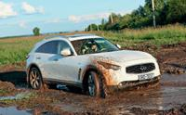  Infiniti FX50 |  |  |  |  |  |  | 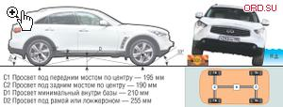  Цена протестированной машины (5 дв.; бензин 5,0 л 7АТ)  3 300 000 руб.
  Просветы | 1,6
  Углы | 2,3
  Артикуляция | 1,9
  Трансмиссия | 1,1
  Защищенность | 1,0
  Колеса | 0,8
  №9/2009 | Итог 8,7
75  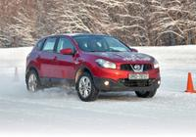  Nissan Qashqai |  |  |  |  |  |  | 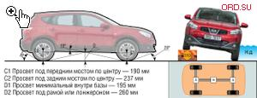  Цена протестированной машины (5 дв.; бензин 2,0 л CVT)  1 098 000 руб.
  Просветы | 2,3
  Углы | 2,1
  Артикуляция | 1,9
  Трансмиссия | 0,4
  Защищенность | 0,9
  Колеса | 0,9
  №4/2011 | Итог 8,5
76  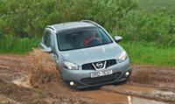  Nissan Qashqai+2 |  |  |  |  |  |  | 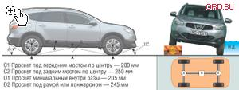  Цена протестированной машины (5 дв.; бензин 2,0 л CVT)  1 143 000 руб.
  Просветы | 2,6
  Углы | 1,8
  Артикуляция | 1,8
  Трансмиссия | 0,4
  Защищенность | 0,9
  Колеса | 0,9
  №8/2010 | Итог 8,4
77  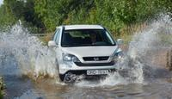  Honda CR-V 2006 м.г. |  |  |  |  |  |  | 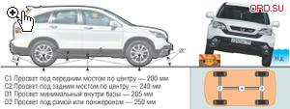  Цена протестированной машины (5 дв.; бензин 2,4 л 5АТ)  1 229 000 руб.
  Просветы | 2,0
  Углы | 2,6
  Артикуляция | 1,9
  Трансмиссия | 0,4
  Защищенность | 0,1
  Колеса | 1,3
  №10/2009 | Итог 8,3
78  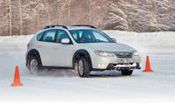  Subaru Impreza XV |  |  |  |  |  |  | 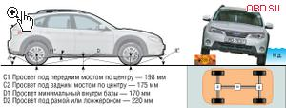  Цена протестированной машины (5 дв.; бензин 2,0 л 4АКП)  1 054 000 руб.
  Просветы | 1,6
  Углы | 2,0
  Артикуляция | 1,8
  Трансмиссия | 0,9
  Защищенность | 0,6
  Колеса | 0,7
  №4/2011 | Итог 7,6
79  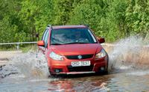  Suzuki SX4 |  |  |  |  |  |  | 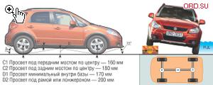  Цена протестированной машины (5 дв.; бензин 1,6 л 4АТ)  750 000 руб.
  Просветы | 1,4
  Углы | 1,6
  Артикуляция | 1,7
  Трансмиссия | 0,9
  Защищенность | 1,0
  Колеса | 0,7
  №7/2010 | Итог 7,3
80  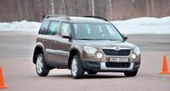  Skoda Yeti |  |  |  |  |  |  | 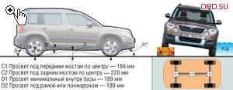  Цена протестированной машины (5 дв.; дизель 2,0 л 6АТ)  1 182 200 руб.
  Просветы | 1,4
  Углы | 1,9
  Артикуляция | 1,7
  Трансмиссия | 0,7
  Защищенность | 0,6
  Колеса | 1,0
  №5/2011 | Итог 7,3

